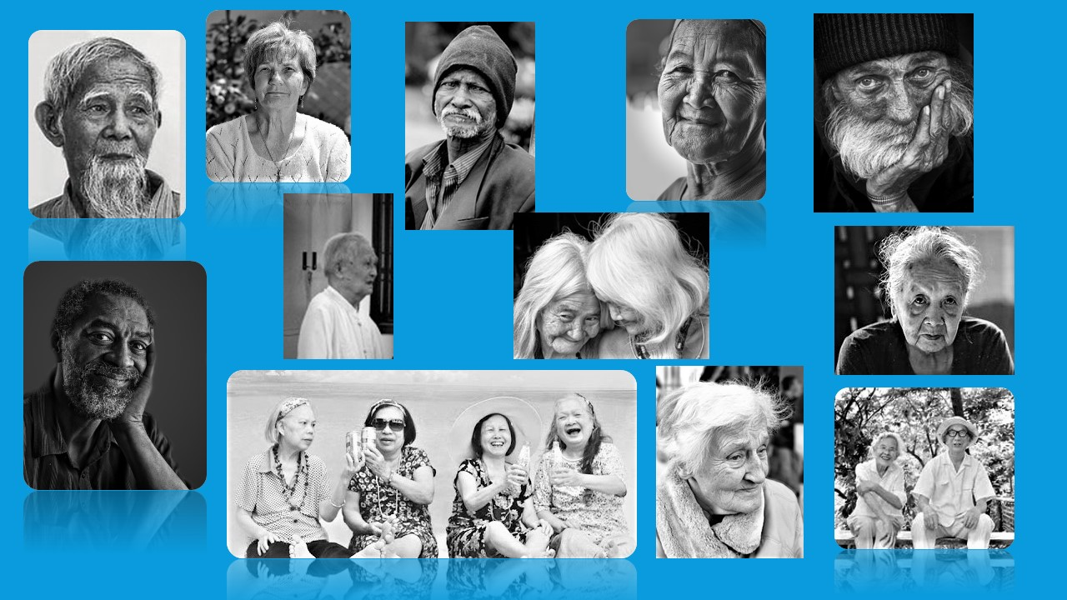
Tản Mạn Về
NGƯỜI GIÀ

Người già tức là người lớn tuổi, còn gọi là người nhiều tuổi hay người cao niên… Thế thì bao nhiêu tuổi mới được gọi là người già, người lớn tuổi hoặc người cao niên? Hồi xưa lúc còn ở Việt Nam tôi thường nghe nói đến những người từ 50 tuổi trở lên được (bị) gọi là người già. Chỉ gọi là “người già” chứ không ai gọi “người lớn tuổi” hay “người cao niên” như sau này. Ra đường thấy “người già già” thì gọi “ông già” “bà già” chứ không ai gọi “ông cao niên” hoặc “bà cao niên”. Nhưng nói chung, cho dù gọi bằng thứ chữ nghĩa nào thì “ông già” vẫn là “ông già” và “bà già” vẫn cứ là “bà già”. Để biết được ai là người già, chỉ cần nhìn qua vóc dáng bên ngoài như tóc bạc, da nhăn, đi đứng chậm chạp, nói năng từ tốn, mắt kém, tai lảng…vân vân…Nhưng với những “xảo thuật” của văn minh nhân loại, người ta có thể biến “tóc bạc” thành “tóc đen”, biến “da nhăn” thành “da láng cón”, đôi mắt “lờ mờ” thành đôi mắt sáng, tai điếc thành tai hết điếc…Kể ra có rất nhiều món ăn chơi khiến mấy ông già bà già vực lại vóc dáng mĩ miều như xưa đôi chút và những cơ phận suy thoái trong cơ thể cũng được phục hồi phần nào.
Người già – đặc biệt là “các bác già gái” có thể ngụy trang bằng “tóc giả”, bằng “răng giả”, bằng “mắt giả”, bằng “tiền vệ giả”, bằng “hậu vệ giả”…nhưng những bộ phận bên trong thì không thể nào có “đồ giả” được như trái tim, lá phổi, bộ não…Đó là chưa kể đến những thứ mà thời chưa phải là “ông già” hay “bà già” chưa có được, nay lại có để mang vào mình. Chẳng gì xa lạ! Đó là những “con bịnh”. Đây chính là kẻ thù của những ông già lẫn bà già. “Nam nữ bình quyền” nên “bịnh” không chừa một ai. Ba căn bịnh thông thường mà đa số người già thường mang “từ đầu đến chân” là: cao máu, cao mỡ và cao đường. Nhiều lần tôi nghe câu phán như đinh đóng cột này: “Ba cao một thấp” tức là ba loại “cao” nói trên cùng với một thấp là “thấp khớp”. Những bịnh khác đáng kể là đau cột sống, đau thần kinh tọa, trụy xương đầu gối… Đó là chưa kể một số bịnh “cao cấp” khiến ai cũng ngán như đau tim, liệt não, đau thận, ung thư…Có cả tá bịnh dành tặng cho người già kể ra không hết.
Đừng nói chi đâu xa, như tôi đây cũng được ông trời tự động cho đứng chung hàng ngũ với những người già mà không cần phải làm đơn cứu xét gì cả. Cách nay chừng hơn ba mươi năm lúc còn ở Việt Nam, một hôm đang ngồi nghỉ trưa ở ghế thì bỗng dưng nghe cái đầu bừng bừng khó chịu. Đi cho bác sĩ khám. Kết quả: cao máu! Ở Mỹ dạo còn đi làm, giờ nghỉ ăn trưa xong độ ba mươi phút sau thấy ruột cồn cào, người mệt, toát mồ hôi, về nhà mét vợ, vợ phán: tiểu đường! Khuya đang ngủ bỗng nghe ngón chân cái đau điếng như có ai lấy miểng chai rạch vào. Hôm sau đi bác sĩ lại nghe phán: gout! Đại khái đó là những con bịnh chính, còn những bịnh khác thì tính ra cũng kha khá chẳng hạn như có một ngày đẹp trời, lái xe ghé phòng bác sĩ khám mắt. Khám xong phán: mắt cườm! Phải mổ. Mổ thì mỗ. Mỗi tuần mổ một con. Rồi cầm cái toa đi làm kiếng, mỗi bên mỗi độ khác nhau. Lại bày đặt làm cái kiếng hai tròng. Tròng trên đeo vào để thấy đường lái xe. Tròng dưới mang vào để đọc sách, đọc email, đọc facebook, đọc đủ loại messages, messengers từ bốn phương trời gửi tới …nhưng không có ai gửi thư viết tay như thư tình chẳng hạn để đọc…Chưa hết…cũng vào một ngày đẹp trời…vợ từ dưới nhà gọi vọng lên lầu. Nghe thoang thoảng tưởng nàng đang cất giọng hát “anh có nghe mùa thu mưa giăng lá đổ…Anh có nghe nai vàng hát khúc yêu đương…Và anh có nghe…”. Cứ tưởng tiếng ca du dương đang lọt vào tai nên cứ ngồi yên thưởng thức. Chừng phút sau tiếng hát trở thành tiếng quát “Anh có nghe hay không? Xuống bưng dùm nồi canh ra khỏi lò…” Thế là xuống lầu bê nồi canh nóng hổi ra khỏi bếp điện. Mà chẳng phải một lần đâu! Nhiều và rất nhiều lần như thế. Chán mớ đời! Cho đến một ngày vợ xúi đi bác sĩ khám tai. Đốc tờ làm hai ba cái test xong phán: điếc tai bên trái! Phải mang trợ thính! Mang thì mang sợ gì (chữ ‘sợ gì’ học được của bác Chính Đầu Đò). Nhét hai máy trợ thính vào hai tai thì nghe toàn những tiếng lao xao, xì xào, rột rẹt, cót két…đôi khi nghe như tiếng sắt tiếng chì khiến nhức cả cái đầu. Rồi ba lần bốn lượt thay đổi máy, vẫn đâu vào đấy! Cho đến một hôm cũng đẹp trời, con gái rõ chuyện nên mời bố già lên xe và chở thẳng vào nhà thương khám tai làm test rồi cũng phán: đeo trợ thính! Chiếc máy này giá cả làm bố đau cái bụng quá nhưng đành phải mang vì con gái lo cho cha già nên nỡ nào không đeo. Ban đầu bà đốc tờ dụ khị mua hai cái và cho đeo thử, không thích thì mang trả. Mang được vài ngày nghe êm êm nhưng tai bên phải vốn nghe rõ, nay mang vào nghe cũng không tác dụng gì hơn, phí tiền nên mang trả. Kết quả là máy mới này khi đeo vào nghe nó êm tai chứ không còn nghe tiếng rì rào xột xoạt gì nữa. Tuy vậy nhiều lúc ở nhà cũng quên đeo nên vợ phải lên tiếng “gọi người yêu dấu xa vời…”. Lúc đi ra ngoài gặp gỡ bạn bè thì mang nhưng lắm lúc quên đeo nên bạn bè cứ nói và ta cứ làm bộ như đang nghe rõ và gật gật cái đầu như người đã hiểu chuyện. Vụ này có thể nào là tội “gian dối” với bạn bè? Nghĩ lại, bạn bè già nhiều khi chỉ nói những chuyện “trời ơi đất hỡi” nên không lọt vô hai lỗ nhĩ cũng không sao…
Chẳng những một mình tôi bị điếc mà tôi biết chính xác trong đám bạn bè của tôi cũng có cả đám điếc, có đứa mang máy, có đứa không nên cũng sinh ra nhiều chuyện tức cười. Cách nay hai tháng tôi đi dự một đám cưới, có hai anh bạn tôi biết là điếc ngồi gần nhau, không biết có mang máy điếc hay không nhưng hai người nói chuyện ra điều tâm đắc lắm…nói nói cười cười và người nào cũng chăm chú nghe. Khi tan tiệc tôi hỏi anh A (giấu tên): bồ nói chuyện gì với ông B mà thấy vui quá vậy? Anh ta trả lời: “Có nghe mẹ gì đâu!”. Tôi lại hỏi anh B: Ông và ông A nói chuyện gì mà vui vẻ thế? Anh B trả lời: Có nghe mẹ gì đâu! Thật chán mớ đời cho mấy ông già điếc…như tôi.
Chuyện của người già là chuyện dài bất tận. Vui có. Buồn có. Nhưng vui ít buồn nhiều. Mỗi người một hoàn cảnh. Mỗi người lãnh vào người năm ba thứ bịnh khác nhau. Tôi có nhiều bạn ở khắp nơi, thường liên lạc nên biết người này mới bị đột quỵ, người kia mới mổ tim, kẻ ngồi xe lăn, người đi chống gậy…Mới đây tôi làm một chuyến du hành sang California để tham gia sinh hoạt hội đoàn vừa thăm viếng bạn bè. Đến San Jose có bạn bệnh nặng không ra ngoài gặp bạn bè được, người khác vừa mổ tim hai tháng, ốm tong teo như cây sậy, đang phục hồi. Một trự khác vừa gặp bèn cầm bàn tay tôi đặt vào ngực chàng, thì ra chàng đang mang máy trợ tim. Xuống tới nam California gặp người bạn thân mới biết anh bị đột quỵ nặng, chữa khỏi và sức khỏe kém xưa rất nhiều. Cầu cho các bạn tôi chóng phục hồi sức khỏe. Như vậy, so với một số bạn của tôi, tôi vẫn là người tuy có mang những bệnh trời cho nhưng sức khỏe của tôi vẫn hơn một số bạn bè.
Tiếp tục câu chuyện người già. Cũng không đâu xa. Nơi tôi ở cũng nhiều bạn bè, già có, trẻ có. Đặc biệt là các bạn già thân thiết. Vài trường hợp đang diễn ra như sau:
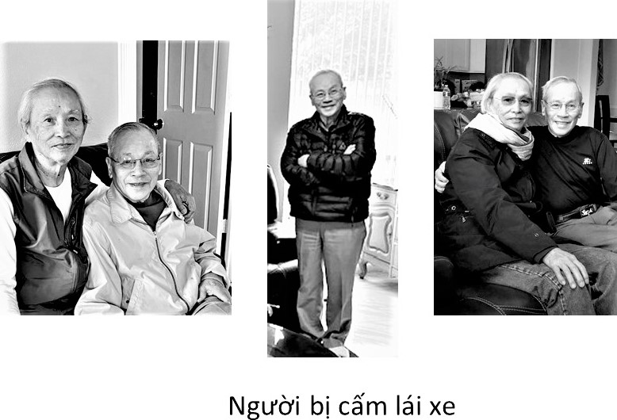
Thứ nhất, bạn tôi từ thời trung học người rất khỏe, ăn nói hoạt bát, thể dục đều đặn và thường xuyên khuyên tôi phải ăn thứ này phải uống thứ nọ cho khỏe. Bỗng có một thời gian chừng hơn hai tháng không gặp nên tôi lái xe đến nhà thăm thì biết anh đột quỵ nhẹ và đã chữa khỏi hoàn toàn, sức khỏe bình thường trở lại. Nhưng anh cho biết là vợ con của anh không cho anh lái xe nữa! Anh rất buồn. Tôi hỏi “mày còn lái được hay không?”. Anh trả lời: Được chứ sao không! Tao vẫn còn khỏe mà…”. Vài lần tôi khuyên chị vợ nên để cho anh tiếp tục lái xe, chỉ lái vòng vòng gần nhà nhưng chị bảo con chị đã giấu chìa khóa xe. Anh ta than với tôi về điều này và từ đó anh chỉ loanh quanh trong nhà, thỉnh thoảng con cái đến rước đi ra ngoài ăn uống rồi thảy lại về nhà. Chuyện đã hơn ba năm và mỗi lần tôi ghé thăm anh mừng lắm và chuyện trò vui vẻ. Như tôi đã đoán là anh sẽ lâm tình trạng “trầm cảm” nếu vợ con anh cứ nhất mực nhốt anh ở nhà. Mới đây tôi ghé thăm anh. Thấy lưng anh khòm, bước đi chậm chạp hẳn, giọng nói yếu ớt... Hỏi đến đâu anh trả lời đến đó, tôi gợi lại vài chuyện xưa, anh cũng nhớ. Nói xong anh ngồi im, quay mặt đi chỗ khác, mặt đờ đẫn trông rất tội nghiệp…
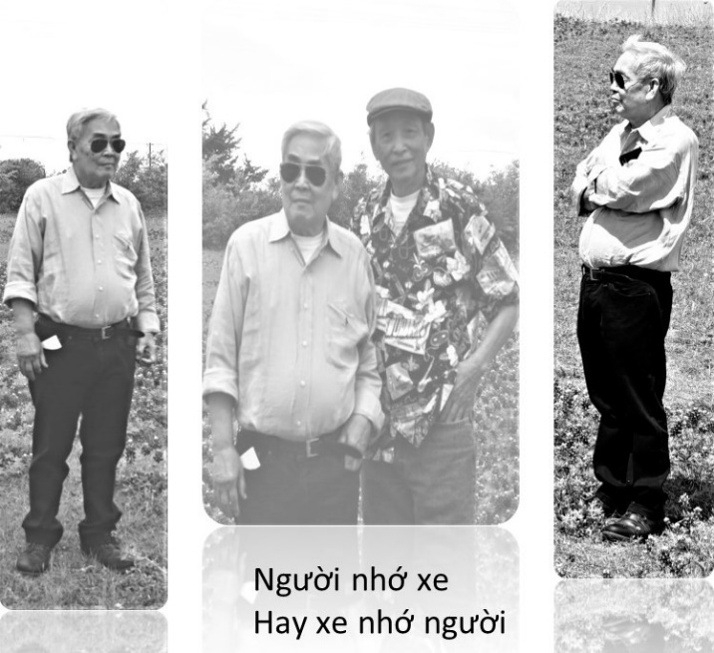
Trường hợp thứ hai, tôi chơi rất thân với một anh bạn vong niên. 90 tuổi nhưng anh vẫn khỏe mạnh, thường lái xe đi đường xa đường gần và có mặt trong các cuộc sinh hoạt với bạn bè. Thế mà vào mùa xuân 2023 anh cho biết là đôi chân của anh tự dưng yếu hẳn, không bước đi được mà phải chống gậy “bước từng bước thầm” trong nhà. Anh không lái xe được nữa! Anh yêu cầu tôi nếu có gặp gỡ bạn bè trong nhóm thì ghé nhà chở anh đi. Tôi đã làm theo lời yêu cầu của anh lâu nay.
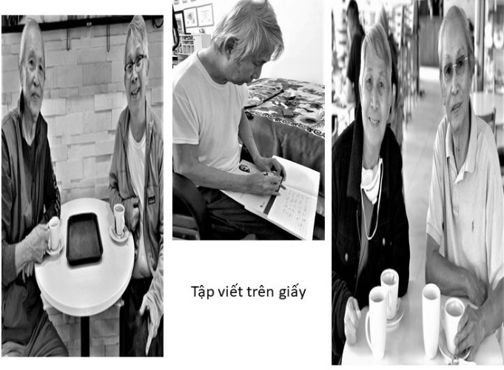
Trường hợp thứ ba. Bạn tôi là một nhà văn, nhà thơ nổi tiếng, trước ở Sacramento, sau dời về Houston. Chúng tôi thường gặp nhau trong các buổi sinh hoạt văn nghệ, đi cắm trại…mặc dầu đôi chân của anh yếu, phải có gậy chống mỗi khi đi ra ngoài. Anh không còn lái xe được nữa! Thế rồi một hôm – anh kể – mở cửa bước đi thì bị vấp té – lý do là mắt anh không còn thấy rõ nữa. Tôi ghé thăm và thấy anh mò mẫm viết trên những trang giấy không hàng không lối. Con anh chở đi bác sĩ suốt cả năm trời nhưng bệnh tình không có dấu hiệu thuyên giảm. Anh rất buồn và mỗi lần muốn gặp bạn bè thì tôi ghé nhà chở anh đi. Cách nay hai năm anh di chuyển về tiểu bang North Carolina để tiếp tục điều trị nhưng, theo lời anh “mắt không bớt mù mà lại còn mù thêm! Tôi có hỏi “thị lực” của anh bây giờ ra sao? Anh cho biết “khoảng chừng 20 đến 25 phần trăm”. Vào thượng tuần tháng 11 vừa rồi anh gọi điện thoại cho tôi và báo: “Tôi đã đi được nửa đường”. Tôi hỏi: “Nửa đường là sao? Anh trả lời” “tôi đang trên đường về lại Houston…đi bằng Greyhound…”. Hôm sau tôi ghé nhà con anh để đón anh đi uống cà phê. Anh nói ở bên đó (North Carolina) buồn quá nên về lại đây thỉnh thoảng gặp anh em cho vui. Anh kể cho tôi nghe anh nghĩ ra cách để xử dụng bàn phím computer để tiếp tục viết truyện. Anh đã hoàn thành truyện ngắn “Người Mù” và về Houston anh sẽ tiếp tục viết và đặc biệt viết về đề tài “Mù”.
Do “Duyên”, tôi đã trở thành tài xế Uber cho ba người bạn của tôi. Tôi thương và quý trọng họ. Ngày nào tôi còn lái xe được, tôi vẫn đến đón họ – âu đó cũng là một việc Thiện mà trong Hướng Đạo gọi là “Giúp Ích”.
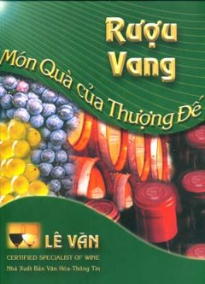
Cần nói thêm việc người già và thuốc men. Dĩ nhiên bịnh là phải uống thuốc. Đối với tôi, tôi thi hành khá đứng đắn việc uống thuốc, nhất là các loại thuốc nằm trong nhóm “ba cao”: máu – mỡ - đường. Nếu chỉ tính từ ngày qua Mỹ đến nay là 32 năm, mỗi ngày uống một viên thuốc cao máu, cho đến nay tôi đã ních hết 11,650 viên. Thuốc cao mỡ mỗi ngày 4 viên, 32 năm xơi đủ 46, 600 viên. Thuốc trị cao đường mới uống 22 năm, tính ra tổng cộng là 8,030 viên nằm trong bụng! Chưa kể những loại thuốc khác để trị các bịnh loại linh tinh như nhức xương, đau khớp, đau vai, đau bàn tay, nhức đầu sổ mũi hay bệnh gout…tổng cộng sơ sơ cả ngàn viên. Tạm đúc kết cho đến nay khi đang ngồi gõ gõ trên máy tôi đã nhét vào trong bao tử 86,280 viên thuốc đủ các loại! Riêng về món thuốc trị gout, theo chỉ dẫn của đốc tờ thì mỗi ngày ních một viên. Dĩ nhiên tôi thi hành đúng khi hai ngón chân đang quằn quại. Sau một tuần hết đau thì tôi ngưng uống thuốc một thời gian khá lâu, chừng cả năm. Sau đó tôi bắt đầu uống lại dù bịnh chưa tái phát nhưng chỉ uống hai viên mỗi tuần. Tôi tự giải thích như sau: vì tôi khoái xơi món phở bò và thích uống rượu vang là hai món giúp làm tăng lượng Acid uric trong máu nên phải uống cầm chừng cả vài năm nay, thấy cũng phê! Phở bò là món “quốc hồn quốc túy” khó mà từ bỏ được. Còn món rượu vang thì theo nhà báo Lê Văn là “Món Quà Của Thượng Đế”. Thượng Đế đã ban cho nhân loại mà không nhận hưởng thì khi chết xuống địa ngục hay leo lên được Thiên đàng e rằng khó trả lời với Ngài…
Trở lại chuyện của tôi “đáng ghét”. Trước ngày lễ Tạ Ơn vừa qua trong khu vực tôi ở “Berkshire Community” có tổ chức “Chạy bộ” và “Đi bộ”. Để rà soát sức khỏe của mình nên tôi liều ghi danh môn “Chạy bộ”. Chạy hai miles. Khoảng ba bốn chục người chạy bộ đủ lứa tuổi già trẻ lớn bé nam nữ. Tôi chạy theo đám đông và không thể nào theo kịp mấy ông Mỹ ông Mễ nhưng cố bám sát, có lúc phải bước sãi rồi lại lết tiếp cho đến khi về đến đích. Đến nơi ban tổ chức tròng vào cổ tôi một chiếc Medal. Tối hôm đó nằm ngủ nghe hai bắp vế đau nhức dữ dội nên hôm sau lái xe vào Gym ngồi trong Spa cho nước nóng nựng hai bắp đùi. Liên tục ba ngày thấy hết đau hết nhức. Gặp bạn bè, người quen ai cũng bảo sức khỏe tôi tốt! Mừng ghê đi! Năm 2014 tôi đã bước lên bục tám bó…
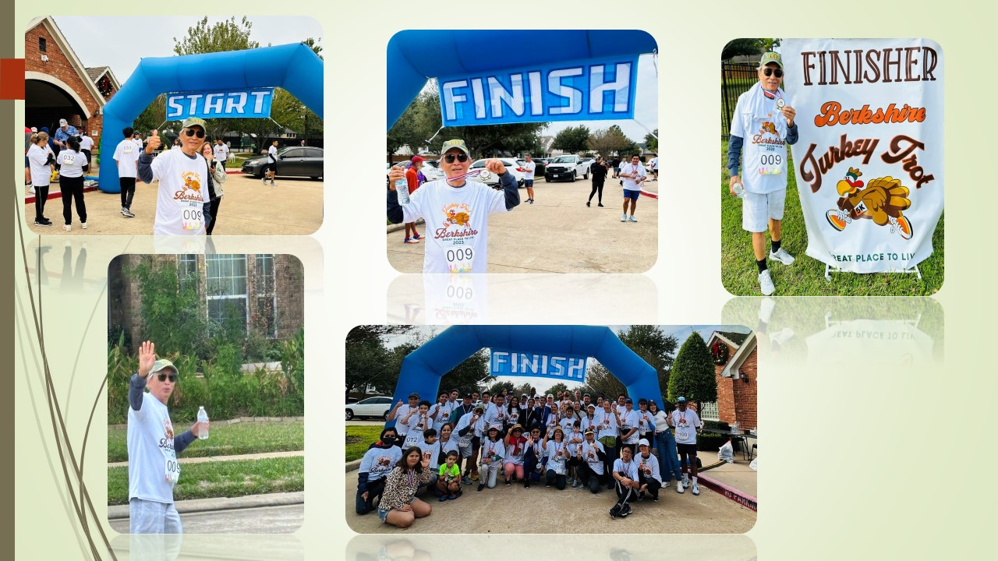
Phong Châu Tháng 12 - 2023

